Національний технічний університет України «КПІ»
Інститут прикладного системного аналізу
Кафедра Системного проектування

Лабораторна робота №3
з дисципліни: “Проектування інформаційних систем”
на тему: „Розробка архітектурноорієнтовної моделі”

Виконав: студент гр. ДА-92,ІПСА
Письменний І. О.

Київ – 2013

- Мета роботи.

Скласти і описати архітектурно - програмну модель стека.

- Завдання роботи.

Розробити архітектурно-орієнтовну модель об’єкта проектування, розробити документацію Application Program Interface та UML діаграми.

- Оформлення результатів роботи.

  - Опис Application Program Interface.

/**
* класс генерации конектов к базе
*/
public class ConnectionFactory

/**
* генерация подключения к базе на :2018
* @return MongoClient
*/
public static MongoClient getMongoClient

**
* подключение к базе
* @param dbName имя базы данных
* @return подключение к базе
*/
public static DB getDB(String dbName)

/**
* подключение к коллекции Places в базе Kiev на порту 2018
* @return подключение к коллекции Places
*/
public static DBCollection getPlacesCollection()

/**
* класс, инкапсулирующий работу с базой
*/
public class DbHelper implements IBase

/**
* вставка обьекта в базу
* @param query массив обьектов для вставки
* @return true, если опперация прошла успешно, иначе - false
*/
public boolean insert(DBObject... query)

/**
* запрос к базе
* @param query обьект запроса
* @return результрующий список обьектов
*/
public List<DBObject> find(DBObject query)

/**
* класс генерации данных для БД
*/
public class Generator

/**
* Конструктор по-умолчанию, наполняет массив сырых обьектов
*/
public Generator()

/**
* вставка сгенерированных обьектов в базу
* @return true, если прошла успешно, иначе false
*/
public boolean insertGenerated()
  - UML діаграми класів.

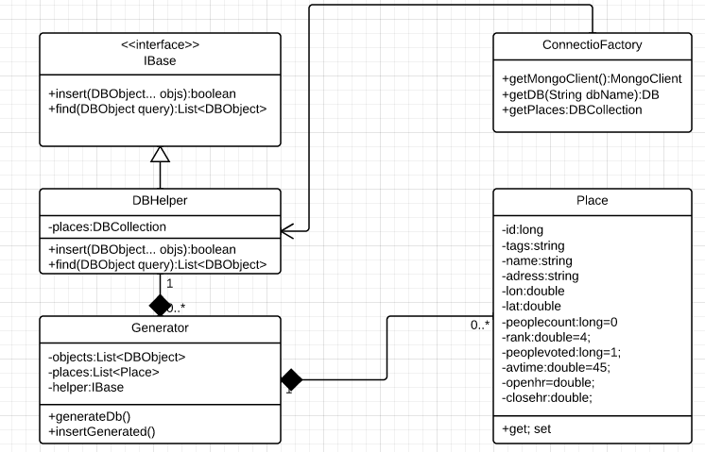

  - UML діаграми прецендентів.

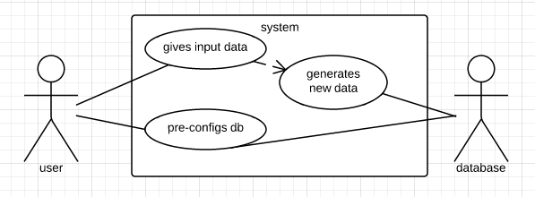

  - Тести
Generator
@Test
public void checkPlace(){
objects.clear();
DBObject d=new BasicDBObject("_id",(1));
d.put("lat",new Double(0.));
d.put("lon",new Double(0.));
objects.add(d);
generateDb();
Place p=places.get(0);
assertEquals(new Integer(p.getId()), (Integer)d.get("_id"));
}

@Test
public void checkInsert(){
assertTrue(insertGenerated());
}

- Висновки.

Використання UML не захищає від неправильної побудови архітектури, проте дає можливість відстежувати структуру моделі, що дає можливість чіткіше бачити недоліки системи. Архітектура проекта та API мають бути синхронізовані, і виконуватися паралельно. На кожний етап побудови архітектури необхідно відтворити елемент API. Процес розробки API є важливим для подальших етапів розробки, бо він дає можливість орієнтуватися у вже створеному функціоналі, особливо, якщо він охоплює велику кількість елементів. Крім того він є невід’ємною частиною розбробки, коли її ведуть більше ніж одна людина. Це допомагає розібратися в функціях написаних іншими людьми.

